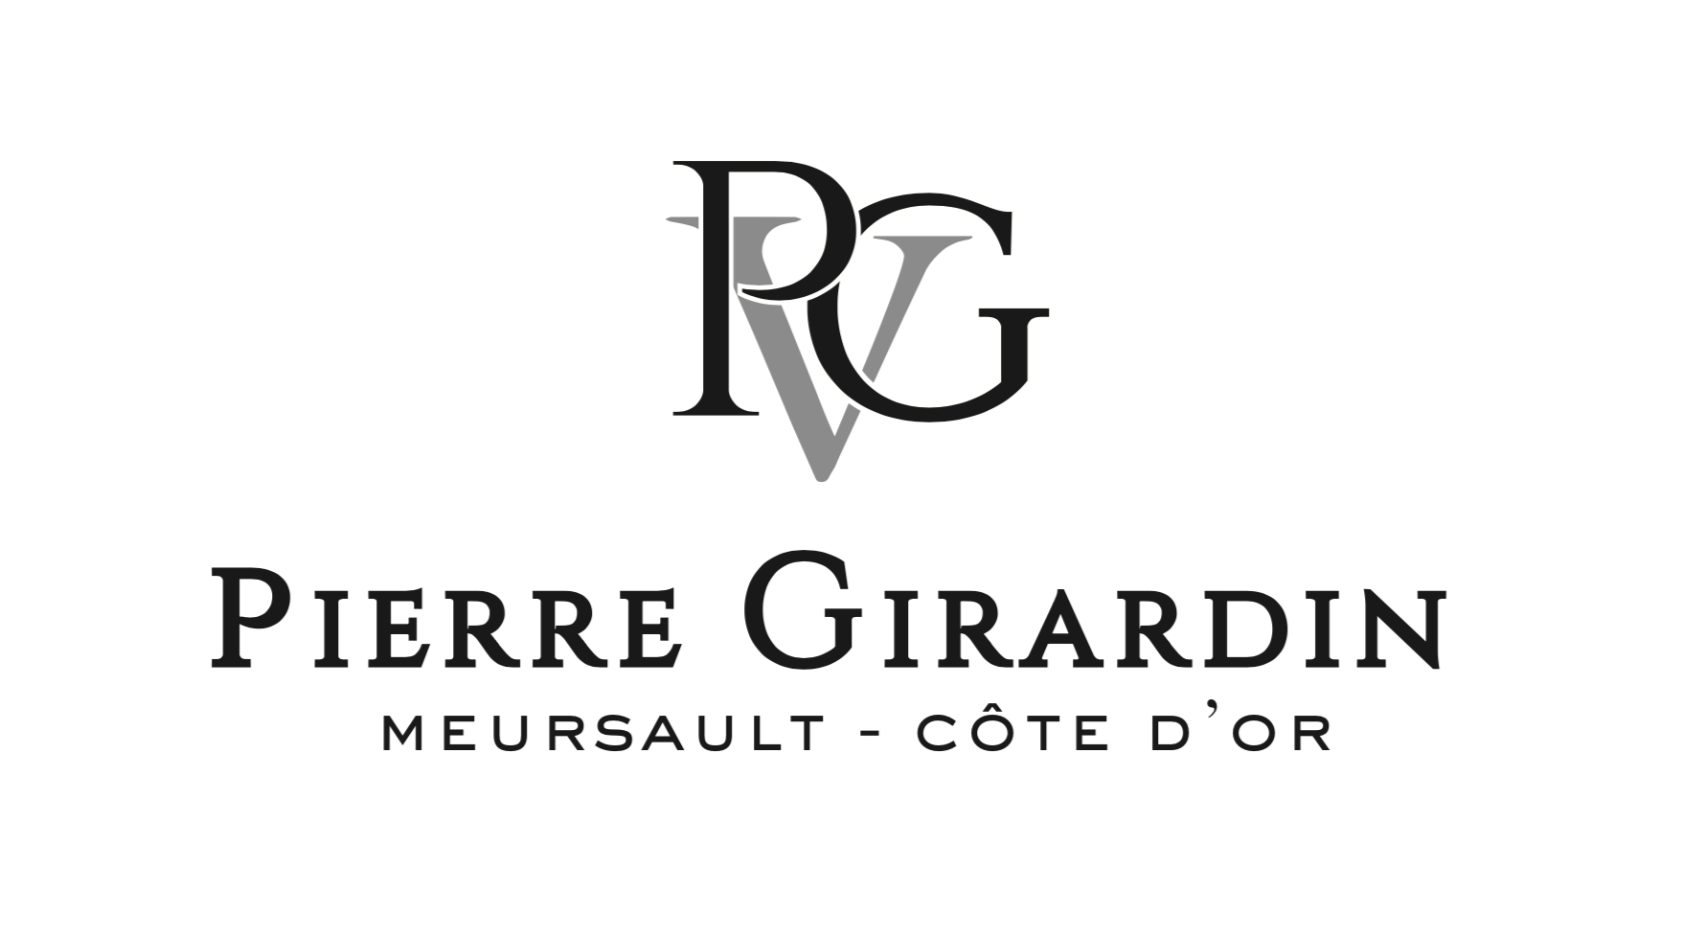

Meursault 1er Cru Les Perrières

Millésime : 2023
Cépage : 100% Chardonnay

Région : Côte de Beaune, parcelles situées sur la commune de Meursault au Sud, à côté des Genevrières (« Les Perrières Dessous »).
Géologie : sol de marnes blanches, pentu et à dominance calcaire, sur la roche mère.

Vinification : 100% vendange entière. 11 mois en fûts de 456l, 7 mois en cuve inox.
100% Fûts neufs

Notes de dégustation : Réduction en bouche, sent la pierre à fusil, vin complexe, fin et énergique avec un long potentiel de garde.

Apogée : 10 à 18 ans

